Министерство образования и науки РФ
Федеральное государственное бюджетное образовательное учреждение
высшего образования
«Глазовский государственный педагогический институт имени В.Г. Короленко»

ОТЧЕТ
по учебной практике
ПМ 01 Разработка программных модулей программного обеспечения для компьютерных систем
Специальность 09.02.03 Программирование в компьютерных системах

Выполнил(а):
студент(ка) ОП СПО группа 33
Руководитель практики: ст. преподаватель кафедры математики и информатики Касаткин К.А.

г. Глазов 2017
Спецификации

Название приложения
Ломбард
База хранимых товаров и недвижимости, анкетные данные клиента, наименование товара, оценочная стоимость, сумма выданная под залог,дата сдачи, срок хранения. Операции приема товара, возврата, продажи по истечению срока хранения.
Для работы с базой данных нужно, что бы на компьютере был установлен сервер MySQL 5.5.

Текст программы
unit Unit1;
{$mode objfpc}{$H+}
interface
uses
Classes, SysUtils, mysql55conn, sqldb, db, FileUtil, Forms, Controls,
Graphics, Dialogs, DBGrids, StdCtrls;
type
{ TForm1 }
TForm1 = class(TForm)
Button1: TButton;
Button2: TButton;
Button3: TButton;
Button4: TButton;
DataSource1: TDataSource;
DBGrid1: TDBGrid;
Edit1: TEdit;
MySQL55Connection1: TMySQL55Connection;
SQLQuery1: TSQLQuery;
SQLTransaction1: TSQLTransaction;
procedure Button1Click(Sender: TObject);
procedure Button2Click(Sender: TObject);
procedure Button3Click(Sender: TObject);
procedure Button4Click(Sender: TObject);
private
{ private declarations }
public
{ public declarations }
end;
var
Form1: TForm1;
implementation
{$R *.lfm}
{ TForm1 }
//Обработчик нажатия на кнопку подключения к базе данных
procedure TForm1.Button1Click(Sender: TObject);
begin
try
MySQL55Connection1.Connected:=true;
except
ShowMessage('Подключение к БД: ОШИБКА!');
exit;
end;
end;
//Обработчик нажатия на кнопку транзакции
procedure TForm1.Button2Click(Sender: TObject);
begin
try
SQLTransaction1.Active:=true;
except
ShowMessage('Транзакция: ОШИБКА!');
exit;
end;
end;
//Обработчик нажатия на кнопку SQL-запроса
procedure TForm1.Button3Click(Sender: TObject);
var
str_sql : string;

begin
try
SQLQuery1.Active := false;
SQLQuery1.SQL.Clear;
str_sql := 'SET character_set_client='+#39+'utf8'+#39+',character_set_connection='+#39+'cp1251'+#39+',character_set_results='+#39+'utf8'+#39+';';
SQLQuery1.sql.add(str_sql);
SQLQuery1.ExecSQL;
SQLQuery1.SQL.Clear;
SQLQuery1.sql.add(Edit1.Text);
SQLQuery1.Open;
except
ShowMessage('SQL-запрос: ОШИБКА!');
exit;
end;
end;
//Обработчик нажатия на кнопку отключения от базы данных
procedure TForm1.Button4Click(Sender: TObject);
begin
SQLQuery1.Active:=false;
SQLTransaction1.Commit;
MySQL55Connection1.Connected:=false;
end;
end.
Описание программы
Программа Ломбард может обеспечивать открытие базы данных для просмотра ее содержимого. Программа имеет строку ввода запросов SQL для вывода запрашиваемых данных.

Формуляр
Операционная система: Windows® Vista/7/ 8/10 64-bit с последним пакетом обновлений
- Процессор: AMD Semprom 2200
- Видеокарта: Radeon X1950Pro 256MB
- Память: видеопамять — 100 МБ, минимальная ОЗУ системы — 100 MB
- Жесткий диск: 2100 об./мин., с 100 MB свободного места

Описание применения
Программа Ломбард позволяет пользователю открывать базы данных SQL, искать необходимую информацию о том или ином товаре, добавлять новые записи в базу данных с помощью SQL команд.

Руководство системного программиста
Использовать операционная систему: Windows® Vista/7/ 8/10 64-bit с последним пакетом обновлений. Установить MySQL Server 5.5. Подключить базу данных lombard к MySQL Server с помощью HeidiSQL. Запустить программу lombard.

Руководство программиста
В случае замены базы данных (БД) нужно скачать исходный код с репозитория (). В запросах к базе данных нужно поменять поля, при этом сохраняя количество полей в запросе такое же, как количеством полей в базе данных. Можно в базу данных lombard добавлять новые таблицы и поля. Уже в созданные таблицы можно добавлять новые поля. Модифицировать базу данных можно с помощью программы HeidiSQL.

Руководство оператора
Поиск организован по анкетным данным, товарам, для проведения этого поиска использовались специальные процедуры. Чтобы осуществить поиск минимум по двум параметрам, нужно иметь опыт работы с mysql и знать команды. Вводить команды и запросы нужно в специально отведенную строку запросов.

Описание языка
Для создания программного продукта lombard использовался язык программирования Pascal и среда программирования Lazarus 1.4.4. Библиотека компонентов для MySQL версии 5.5.

Руководство по техническому обслуживанию

Единственное, что нужно выяснить это минимальные требования к компьютеру они были указаны в формуляре. Для тестирования компьютера можно использовать программу (AIDA), если ваш компьютер удовлетворяет минимальным требованиям, то можно использовать программу lombard.

Программа и методика испытания
Тест план
Проверить все функции программы терминология на корректность работы:
- Поиск по анкетным данным
- Поиск по необходимым товарам

Тест case: Запрос
Условия воспроизведения:
- Установить программу Ломбард.
Как воспроизвести:
- Ввести необходимую sql-комманду
- Высести результат

Фактический результат:
Если при поиске вводимый вами текст в поля не выводит результата, значит, либо вы написали его с ошибкой, либо данного товара не существует в данной таблице.
Ожидаемый результат:
Если вы ввели в поле поиска нужный вам текст корректно и все отмеченные вами поля заполнены, то программа выведет вам нужный результат в таблице.
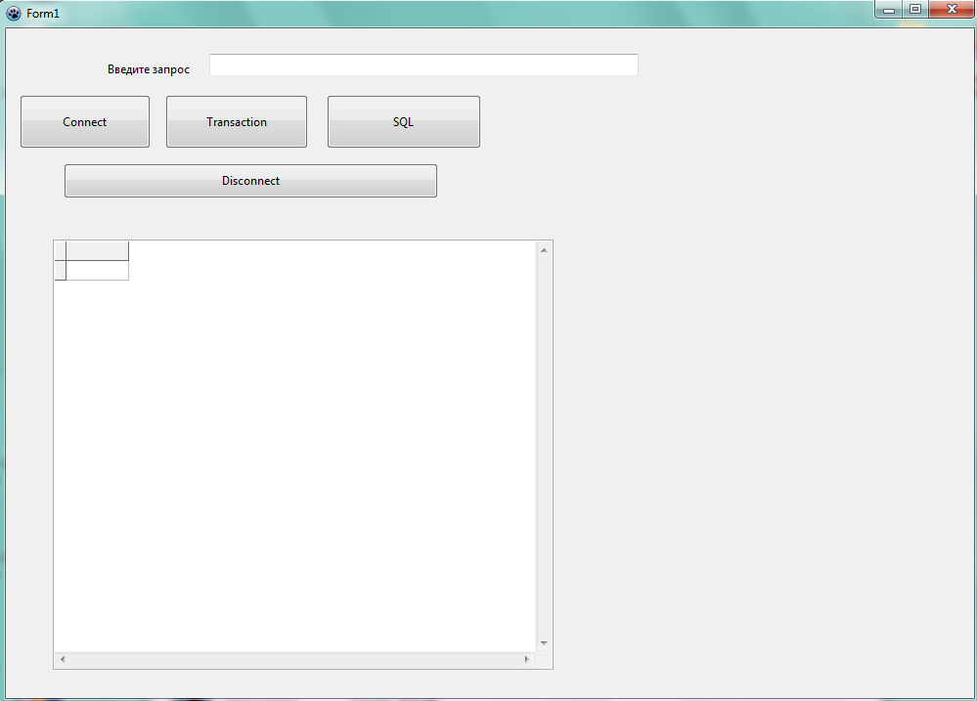
Рис.1.Окно программы
Пояснительная записка
Введение
Ломбард.
Назначение и область применения
Программа Ломбард применяется в сфере поиска нужного товара. Программа имеет возможность читать и вносить изменения в базу данных.
Классы решаемых задач: программа Ломбард решает проблему долгого поиска нужного товара по тому или иному признаку. Можно быстро и точно определить искомый объект.

Технические характеристики
- Задачи: создать функционал для работы программы Ломбард, создать базу данных,
написать пользовательское приложение.
- Алгоритмы: алгоритмы в данной программе не применялись, потому что все алгоритмы были реализованы разработчиками MySQL.
- Описание и обоснованный выбор организации входных и выходных данных: выходные и входные данные хранятся в 1 таблице базы данных lombard.
- Описание и обоснованный выбор технических и программных средств: Lazarus был выбран, потому что там есть компоненты для работы с базой данных, MySQL был выбран, потому что он свободно распространяемый и имеет широкий спектр запросов, HeidiSQL был выбран, потому что он свободно распространяемый и занимает мало места на диске и имеет понятный интерфейс.

Технико-экономические показатели.
Программа Ломбард имеет преимущество перед ручным поиском тем, что действия автоматизированы, поиск данных становится легче.

Источники
- Г.И. Иванова «Технология программирования».
- Как поменять кодировку в MySQL
URL: http://generaltea.ru/kak-pomenyat-kodirovku-vsex-tablic-v-mysql
Дата доступа: 18.05.16
- Основы программирования Lazarus
URL: http://www.freepascal.ru/download/pdf/osnovy_programmirovanija_v_srede_lazarus.pdf
Время доступа: 15.0516

- Работа и базой данной на Web сервере из Lazarus
URL: http://www.freepascal.ru/article/lazarus/20090416150500
Дата доступа: 11.05.16
- Форум программистов
URL: http://www.programmersforum.ru/showthread.php?t=227174
Дата доступа: 15.05.16
- Lazarus Database
URL: http://wiki.freepascal.org/Lazarus_Database_Tutorial/ru
Дата доступа: 20.05.16

